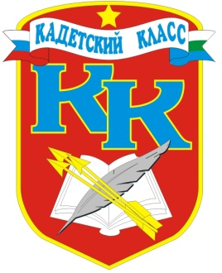
№ 6(40), февраль2013
Вестник кадетских классов
Учредители: командно-руководящий состав и совет командиров
МБОУ «Короворучейская СОШ»
Усть –Цилемского района Республики Коми

Юный атаманец – 2013
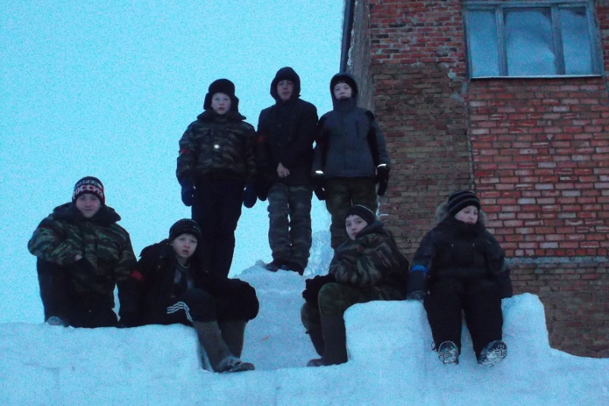
26 февраля на базе МБОУ «Кадетская школа г. Сосногорска» состоялась юбилейная, десятая по счету военно-патриотическая игра «Юный атаманец», участие в которой принял сводный отряд кадет нашей школы, курсанты военно-патриотического клуба, носящего имя воина Евгения Родионова, юнармейцы военно-патриотического клуба, носящего имя Святого Александра Невского.
В девять часов утра началось торжественное открытие соревнований. Знаменная группа внесла флаг кадетской школы, прозвучал гимн Российской Федерации. Епископ Сыктывкарский и Воркутинский Питирим благословил кадет, игра началась!
Личный состав школы и гостей поделили на 4 «сотни», в каждой из которых был выбран походный атаман. Кадет нашей школы определили в сотню «Суворовцы», командовал которой Дмитрий Гущин.
Первым соревнованием стала «Скифская горка», во время которого кадеты спускались с крутого склона на санках и «ватрушках», одновременно пытаясь попасть снежками в мишени.
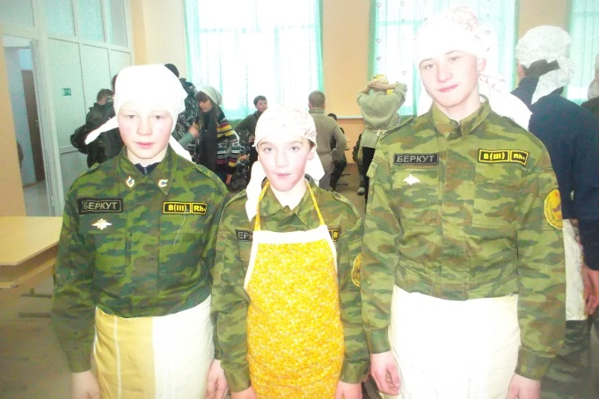
Затем команда оправилась в школьную столовую, где проходил конкурс «Пельмешка». За определенное время необходимо было своими руками слепить как можно больше пельменей. «Суворовцы» изготовили 449 пельменей!
Следующим испытанием была «Атака». Сотня преодолела полосу препятствий, укрывшись щитами, захватила огневую точку, разминировала местность. Отрадно, что на протяжении конкурса никто не получил ранение и не попал в плен.
Этап «Сеча» проходил в спортзале. Из состава команды были выбраны наиболее крепкие ребята и девчонки, которые отстаивали честь сотни в соревнованиях по армрестлингу, боксерских поединках и сражениях на палках. Результат оказался превосходным, «Суворовцы» были вне конкуренции!
Конкурс «Буза», проходивший на хоккейной коробке, включал в себя казачьи игры: «Стенка на стенку», «Казачий футбол», «Всадники на лошадях». И здесь команда оказалась на высоте, убедительно победив соперников.
Интеллектуальный конкурс «Мудрец» включал в себя задания на знание Ветхого завета, истории православия и религиозных праздников. Кадеты уверенно справились с каждым из предложенных вопросов.
Этап «Робинзон» разделил сотню на несколько отрядов, которые выполнили разного вида задания: прохождение туристической полосы препятствий, разведение костра, поиск клада с помощью компаса, краеведческая викторина. «Суворовцы» достойно справились с каждым из испытаний, показав отличный результат.
Кроме того, во время прохождения этапов, часть сотни отправлялась на дополнительные задания, такие как «Снайпер», «Скульптор», с честью выполняя поставленные задачи.
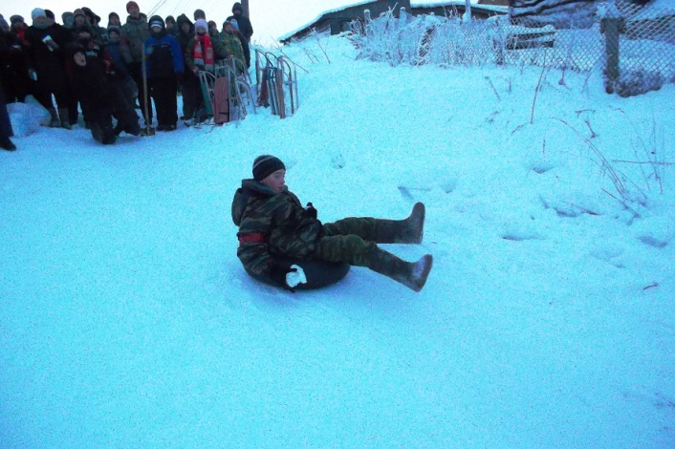
На финальный этап «Царь горы» все участники соревнований собрались в одном месте, с целью захватить снежную крепость, обороняемую судьями соревнований. По очереди сотни пытали счастье, смело взбираясь на неприступные стены, но лишь «Суворовцам» это оказалось под силу!
По окончании всех этапов кадеты отправились в столовую, где ужинали пельменями собственного приготовления, голодным не остался никто! А в это время подводились итоги игры «Юный атаманец-2013».
На торжественном построении были оглашены результаты, сотня «суворовцы» в упорной борьбе заняла второе место, уступив победителям совсем чуть-чуть. Всем без исключения очень понравились соревнования, после закрытия игры еще долго кадеты делились друг с другом впечатлениями.
Воспитатель кадетских классов В. Г. Носов
Традиционные ценности
и современный мир
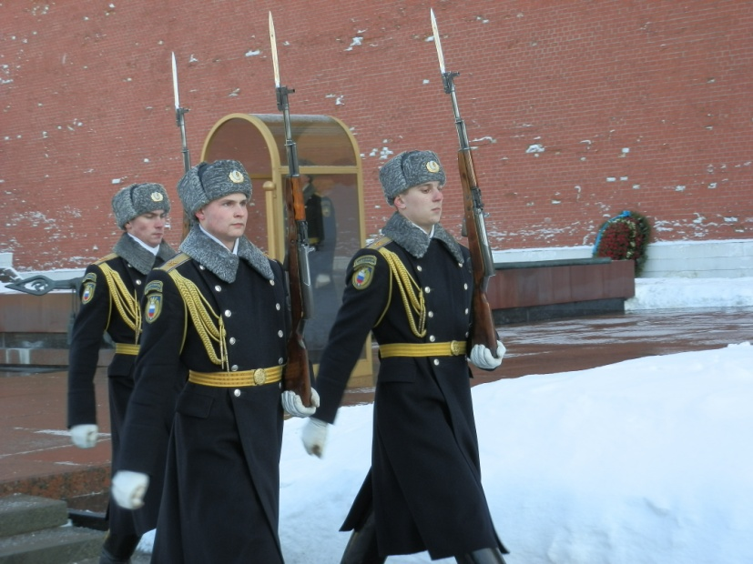
Под таким названием в конце января в Москве прошли Международные образовательные Рождественские чтения. По приглашению члена Союза писателей России, автора программы «Честь имею» Ольги Дубовой военный руководитель нашей школы А. Г. Тиранов принимал участие в этом мероприятии, собравшем более пяти тысяч участников. На чтения съехались педагоги, ведущие большую работу по духовно нравственному воспитанию подрастающего поколения, руководители ведущих общественных организаций и гражданско-патриотических объединений, преподаватели кадетских школ и корпусов, представители казачества. Данное мероприятие было проведено с целью сохранения традиционных ценностей в современном мире. На разных этапах мероприятия выступали неравнодушные к данной теме люди, это Патриарх Московский и всея Руси Кирилл, руководитель администрации президента России Сергей Иванов, министр образования Российской Федерации Дмитрий Ливанов, министр культуры Российской Федерации Владимир Мединский и др.
Кроме пленарных заседаний была организована встреча в центральном доме литераторов с Ларисой Севериковой - вдовой Героя России генерал майора Тимура Апакидзе. Вдова легендарного палубного летчика написала книгу о жизни и подвиге своего мужа.
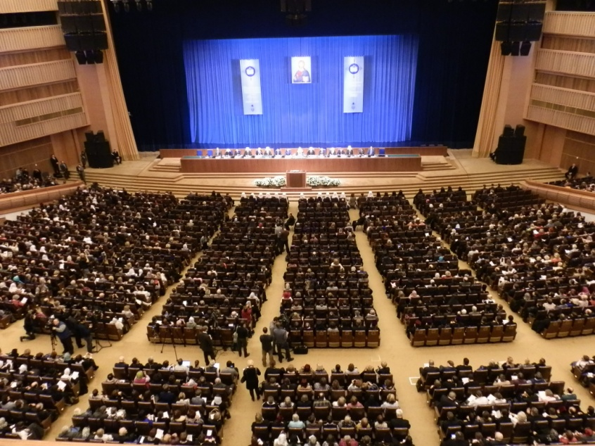
В работе семинара «Образовательные инновации в духовно-нравственном, патриотическом и гражданском воспитании детей и молодежи» приняли участие мать воина Евгения Родионова, погибшего в Чечне, Любовь Васильевна Родионова и отец Героя России Александра Перова, погибшего при освобождении заложников в школе №1 города Беслана, Валентин Александрович Перов. Очень важно, что перед преподавателями выступали родители, которые сумели вырастить и воспитать таких детей –настоящих героев нашего времени. В завершении работы семинара состоялся концерт автора и исполнителя военно-патриотической песни Ольги Дубовой. Ее проникновенные песни мало кого могут оставить равнодушным, они заставляют задуматься и посмотреть на многие вещи совершенно иными глазами.
После завершения работы Образовательных Рождественских чтений осталось восторженное чувство, что с каждым днем число неравнодушных людей к воспитанию детей растет. Видимо, мы досыта нахлебались этой необузданной уличной свободы, распущенности и наплевательского отношения к своей Родине, ее истории. Приходит время возвращаться к истокам, к традиционным ценностям, на которых испокон веков стояла наша Великая Держава. По ловам поэта Николая Дмитриева:
Мало ведь оставить детям отчество,
Надо им оставить и Отечество.
Военный руководитель кадетских классов А.Г.Тиранов

Тираж: 50 экземпляров.
169488, Республика Коми,
Усть – Цилемский район,
с. Коровий Ручей, ул. Школьная, 1
тел/факс (82141)99-5-31
e-mailKSOH2007@rambler.ru

Авторы статьи: военный руководитель школы Тиранов А. Г.;
воспитатель кадетских классов Носов В. Г.

Редактор: классный руководитель 6 (кадетского) класса Дуркина Ю. Е.

